УВАЖАЕМЫЕ РОДИТЕЛИ!
ДЕВОЧКИ И МАЛЬЧИКИ!

ПРИВЕТСТВУЕМ ВАС
В НАШЕЙ ТВОРЧЕСКОЙ МАСТЕРСКОЙ
«ВОЛШЕБНЫЕ НОЖНИЦЫ»

Предлагаем вам заняться развитием художественных умений, воображения, творческого мышления.

Сегодня у нас с вами не простая аппликация,
а коллективная! Называется она «Шляпа фокусника»!

Нам понадобиться: ножницы; цветная бумага формата А4; цветной картон формата А4; карандаш простой; стёрка; клей ПВА.
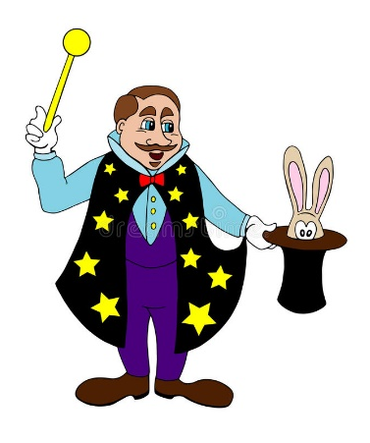
Эту композицию можно выполнить как открытку и подарить – на день рождения, а можно и просто так, чтобы порадовать близкого Вам человека.
Побеседуйте с ребёнком о цирке, об артистах и их номерах, уточните, что очень часто в цирке выступают фокусники, неотъемлемой частью образа которого является цилиндр.
Рекомендуем использовать наглядность: иллюстрации «Цирк», «Зоопарк». Можно воспользоваться интернет ресурсами.

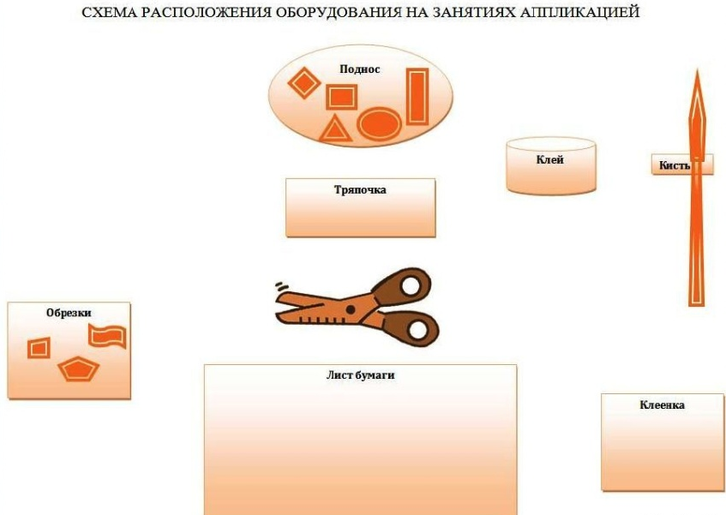
Чтоб и вам и вашему ребенку было удобно во время выполнения работы, соблюдайте определенную схему расположения оборудования:

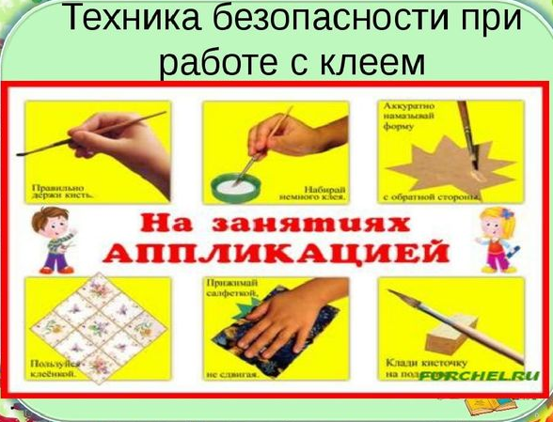
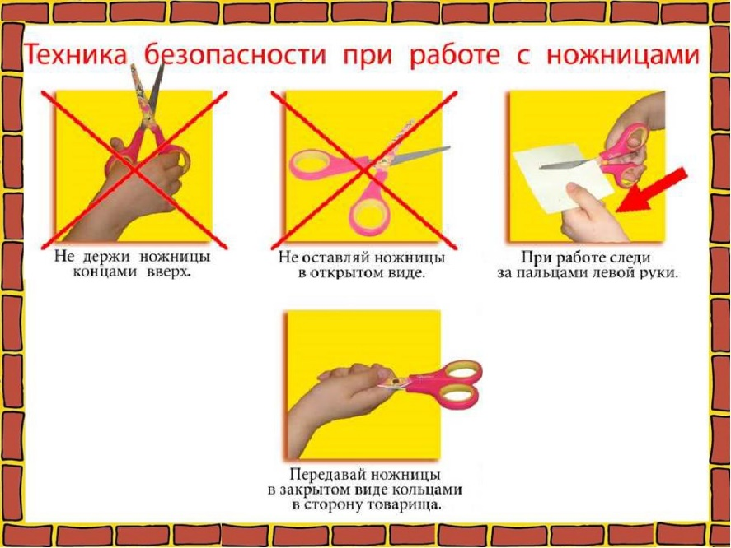
Обязательно повторите с детьми технику безопасности пользования ножницами и клеем:
Этапы выполнения работы:
1. Подбираем фон (цветной картон темно-синего или фиолетового цвета)
2. Бумагу зелёного цвета складываем пополам по вертикали. Вырезаем прямоугольник меньшего размера чем фон. Сверху скругляем. Приклеиваем к фону

3. Бумагу голубого цвета вырезаем также, как и зелёную, но на 7-9мм меньшего размера. Наклеиваем на фон поверх зеленого. Фон готов

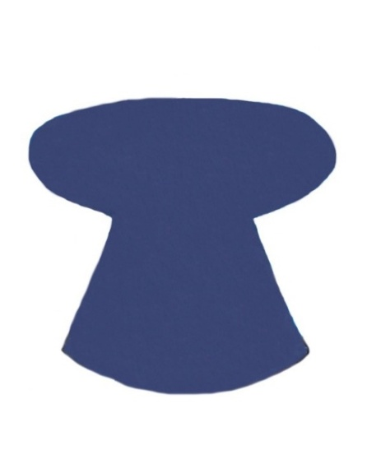

4. Бумагу фиолетового цвета складываем пополам. Вырезаем силуэт шляпы
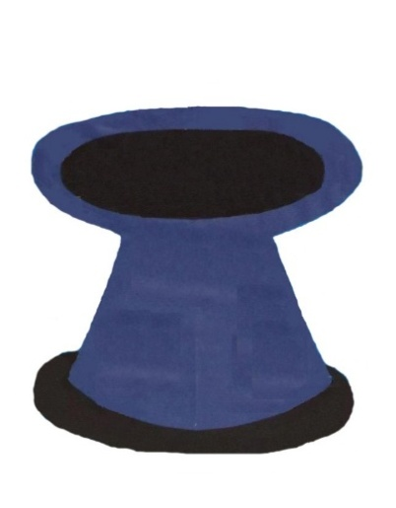

5. Наклеиваем тени на шляпу и под неё из бумаги чёрного цвета

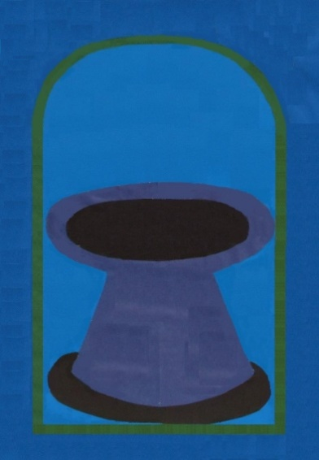

6. Наклеиваем шляпу на фон

7. Вырезаем силуэт зайчика (можно любое другое животное) и приклеиваем внутрь шляпы. Декорируем зайчика (делаем мордочку из цветной бумаги)
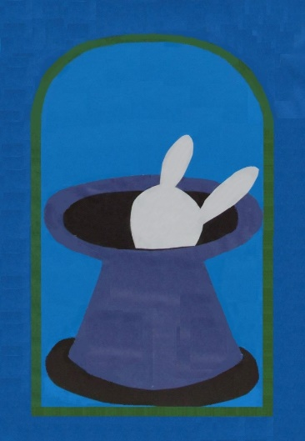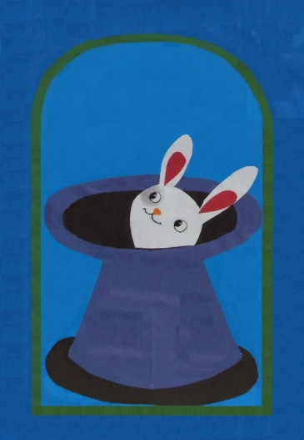
8. Декорируем работу звёздами, гирляндами, блёстками, контурами, пайетками
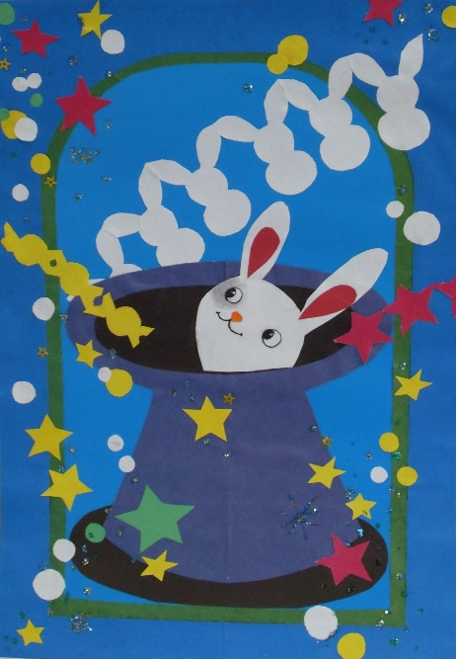
Ваша композиция готова!
Предлагаем почитать детям сказку-крошку В. Кротова «Фокус с фокусником»:
Приехал в один город фокусник на гастроли. Все фокусы сам показывал, а для одного ему понадобился помощник. Вызвал он из зала юную Кю и попросил шепотом: когда он исчезнет, сосчитать до трех и ударить палочкой по стулу. Но, Кю забыла, обо что надо ударить. Стала тут и там стукать, наугад. Столько всего не появлялось: гусь, кактус, велосипед, ведро с водой, а фокусника нет. Наконец задела она ножку стула, и фокусник под стулом возник. Но, не обиделся и даже подарил юной Кю кактус.

Как сделать фокусы из полоски бумаги
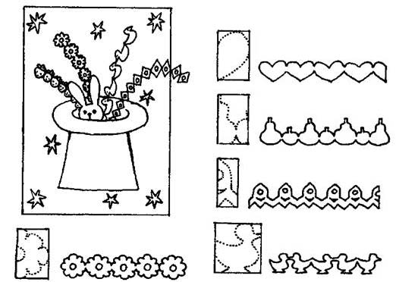
Нужно взять полоску бумаги, сложить пополам, ещё раз пополам, нарисовать картинку, например, ёлочку, таким образом, чтобы нижние веточки попали на сгиб. Вырезаем, стараясь оставить неразрезанными нижние ветки на сгибах. Эти веточки будут держаться друг за друга, и получится вот такой хоровод. А если нечаянно перерезать рисунок на сгибах бумаги, ёлочки разъединятся и «хоровод» не получится.
Ребёнок задумывает свои фокусы, складывают полоски бумаги гармошкой или дважды пополам, рисуют простым карандашом один элемент (к примеру, конфету, мячик, птичку, зонтик...), выводя некоторые элементы рисунка на сгибы, и показывают вам. Проверьте, чтобы были зафиксированы детали на сгибах, напомните, что на этом месте нельзя разрезать. Дети вырезают по самостоятельно нарисованному контуру, разворачивают свои «фокусы» и по желанию дополняют их рисункам или аппликацией из кругов, треугольников, звёздочек, листочков, жуков и пр. Все дети переносят свои «фокусы» (ленточные аппликации) на общую композицию «Шляпа фокусника», красиво и свободно размещают, аккуратно приклеивают.
Продемонстрируйте фокус: «Посмотрите мой фокус (в это время разворачивайте одну из ленточных вырезок, например, голуби, цветы, звёзды, яблоки или конфеты). Произнесите волшебные слова, заклинание. Видите, все голуби (или цветы, яблоки, конфеты - элементы ленточной аппликации соединяются между собой в виде цепочки или новогодней гирлянды)… Вылетают! Или появляются!»
Предлагаем посмотреть мультфильм «Фокусник и кролик», «Фунтик в цирке»:http://ok.ru/video/81343875773, https://www.kinopoisk.ru/film/257391/#!watch-film/40a3bee8ed9e5efe83ebdabd2dec5201/kp
Мы надеемся, что наши занятия помогут
Вам и вашим детям провести с пользой время.
С уважением, педагоги МБДОУ ДС «Чебурашка» г. Волгодонска

Использован материал: И.А. Лыкова «Изобразительная деятельность в детском саду», стр. 124.

